

Guía 3 Lenguaje

¡Juguemos y aprendamos en familia!

Nombre:_______________________________

Indicaciones generales:

1.- Lean en voz alta cada una de las instrucciones, analizando cada una de ellas.

2.- Escuchar las respuestas de los niños y niñas.

3.- Apóyelo, siempre que sea necesario o se lo solicite.

4.- Enviar algunas fotitos del proceso al WhatsApp del curso

5.- Recuerden, ante cualquier duda o consultan, no duden en hacérmela saber.

Actividad 1

* Ir a página 3 del Cuaderno de Actividades.
* Invite a su hija/o a observar la página y pregunte: ¿Qué crees que es esto?, ¿a qué se parece?
* Escuche atentamente sus respuestas, sin indicar si son correctas o incorrectas.
* Anime a su hijo/a a explorar una cédula de identidad y comenten las partes que la componen.
* Luego, sugiérale que complete la cédula de identidad con los datos que se indican.
* Lea en voz alta la información que debe completar en cada recuadro y anímelo a jugar a escribir o dibujar sus respuestas. Pídale que escriba su nombre y apellido o que lo copie. Lo importante es disfrutar la experiencia de jugar a escribir algunas letras o palabras.
* Observen juntos las respuestas y comenten sus principales fortalezas habilidades o desafíos.

Actividad 2

* Dibuja o pega dos elementos que comiencen con I.

Repasemos una a una las vocales.

* Juguemos con esta sopa de vocales, rodea todas las vocales I que encuentres, en sus distintas formas.

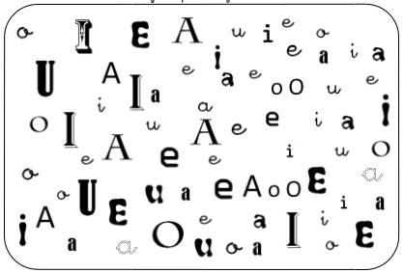

Actividad 3

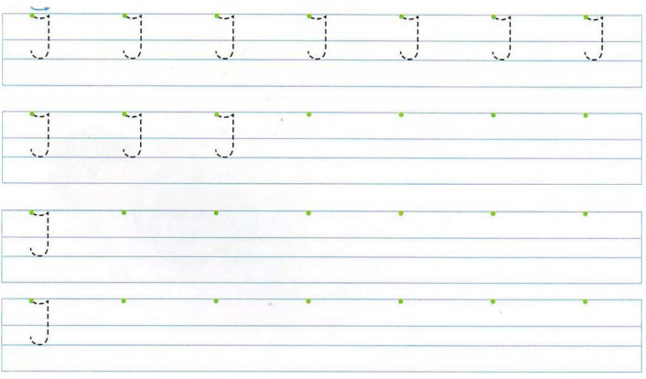Escribe la **I** mayúscula ligada.

Escribe la **i** minúscula ligada.

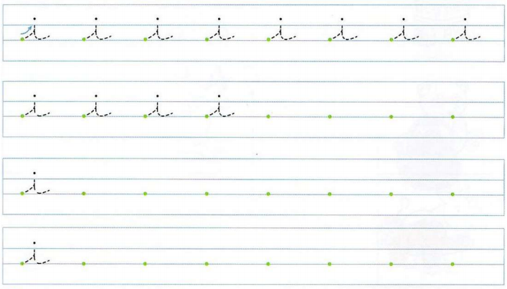

* Juguemos con esta sopa de vocales, rodea todas las vocales O que encuentres, en sus distintas formas.



* Rellena la vocal O con el material que tu prefieras y tengas en tu hogar y colorea al oso.

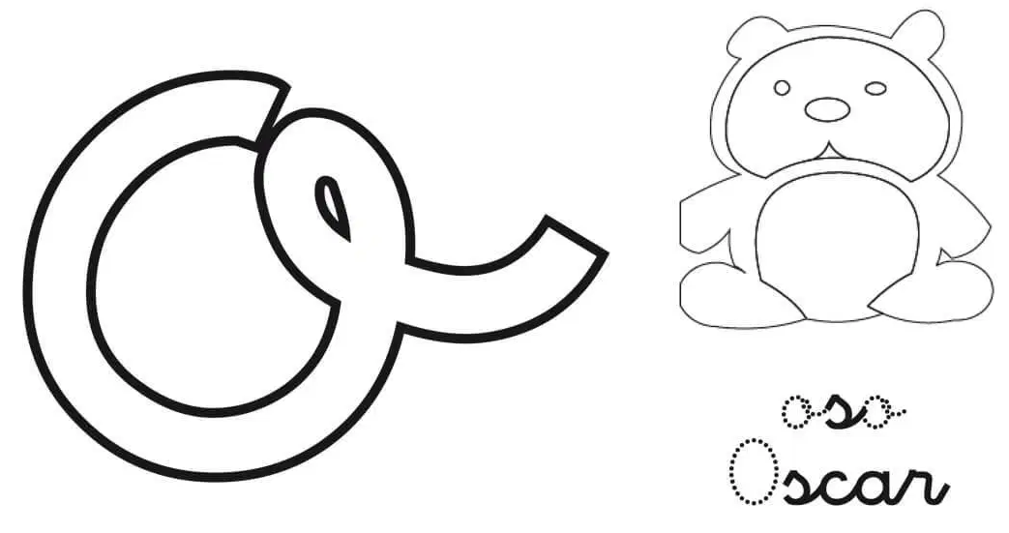

Escribe la **O** mayúscula ligada.

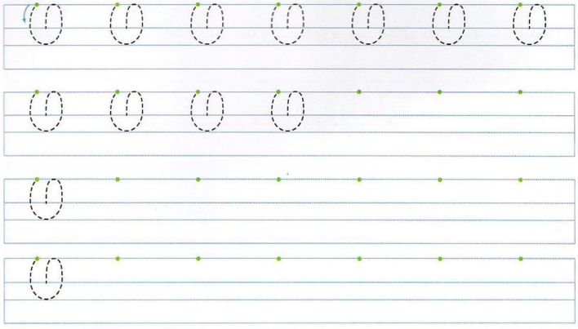

Escribe la **o** minúscula ligada.

